2015
Alexandre Jaquet
22/04/2013

Table des matières

- Description page 3
- Modélisation page 4
- Architecture applicative (Java / Spring Boot / Vaadin)
- Modèle physique de données
- Structure applicative détaillée
- Structure d'une recherche
- Routage et chargement d'une page
- Clôture d'une enchère

1 Description
Ce projet réside dans le fait de réaliser un site de vente aux enchères, ce site sera financé par la publicité ce qui rendra possible la gratuité de la création des comptes vendeurs et boutiques effectuées par les utilisateurs, une transaction sera validée par un sms.
Ce site comprendra également une liste de vœux, cette liste définit les articles qu’un utilisateur désire mais n’est pas encore disponible dans les boutiques un système d’alerte sera créé ce qui permettra à l’utilisateur d’être informé à l’arrivée de l’article.
Ce site est unique en son genre car il propose des critères de recherches différents selon les catégories d'articles. Ces attributs seront affichés dynamiquement lors du chargement d’une catégorie.
Il sera également utile pour toutes les boutiques de petites et moyennes tailles pour pouvoir gérer ses stocks, des outils permettent de faire des analyses des ventes.
Une option de parrainage sera également possible en offrant la possibilité à n'importe quel utilisateur de créer un widget avec un éventail de produits provenant d'une ou plusieurs boutiques, le commissionnement pourra alors être défini par le gérant de la boutique.
Il existera des options payantes comme la mise en avant sur la page principale, ou dans la page principale de la catégorie comme top article.
Ceci est utile pour les boutiques ayant un certain nombre d'articles de même nature et ayant un stock.
Il faut également prévoir un script permettant l’importation en masse d’articles provenant d’une autre source de données cette importation peut se faire en présentant les données sous forme de fichier texte formaté à l’aide de « ; »
Lors de la création d’un compte l’adresse ip est enregistré pour vérification du fournisseur d’accès avec le pays dans lequel l’utilisateur s’enregistre, lors de chaque login l’utilisateur peut consulter les dernières adresses ou pays d’où provenait les connexions afin d’établir si un compte a été usurpé.
Lorsque l’utilisateur qui se connecte au site à son compte celui-ci est informé par sms à l’accès afin que l’utilisateur puisse constater de l’accès à son compte.

2 Modélisation

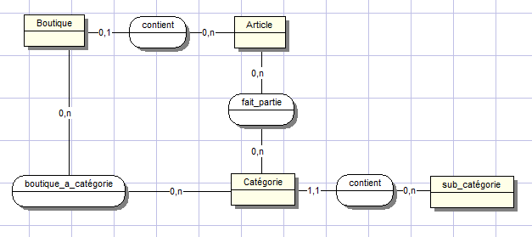
Une boutique contient zéro ou plusieurs articles, un article fait partie de zéro ou une boutique. Cette cardinalité s’explique par le fait qu’un article ne peut faire partie que d’une seule boutique particulière.
Un article fait partie d’une catégorie, une catégorie contient de zéro ou plusieurs sous-catégories.
Une boutique possède de zéro à plusieurs catégories.

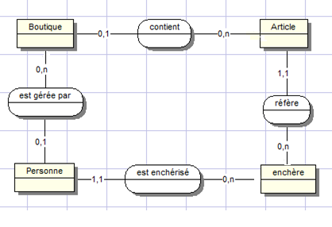
Dans cette modélisation on peut constater les relations et entités qui permettent de définir le mécanisme relatif aux enchères. Une personne dans ce contexte sera appelée enchérisseur, possède une relation à l’entité enchère avec les cardinalités suivantes zéro à n. Une enchère est quand à elle relative à un unique enchérisseur et donne donc les cardinalités suivantes un à un.
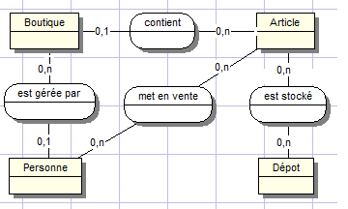
Ce modèle sert à modéliser la relation entre les articles et le dépôt, ainsi que la relation avec un dépôt.
Un article est mis en vente par une personne, dans ce contexte la personne est vue en tant que vendeur. Le vendeur met en vente un ou plusieurs articles. Un article est mis en vente par un vendeur.
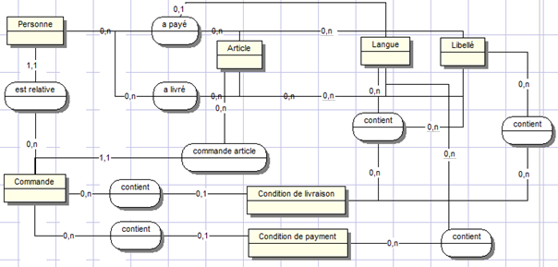

Ce modèle décrit les différentes relations entre les entités concernant le processus d’achat et de paiement relatif aux articles mis aux enchères. Une personne passe des commandes d’un ou plusieurs articles. 1,n.
Une commande contient une condition de livraison et une condition de livraison peut être liée à plusieurs commandes.
Une commande contient une condition de paiement et une condition de paiement peut être liée à plusieurs commandes.
Une personne à payer un ou plusieurs articles et un article a été payée par une personne dans ce contexte l’acheteur.
Une condition de livraison contient une langue et une langue peut contenir plusieurs conditions de livraisons, une condition de livraison contient un libellé et un libellé peut être contenu par plusieurs conditions de livraisons.
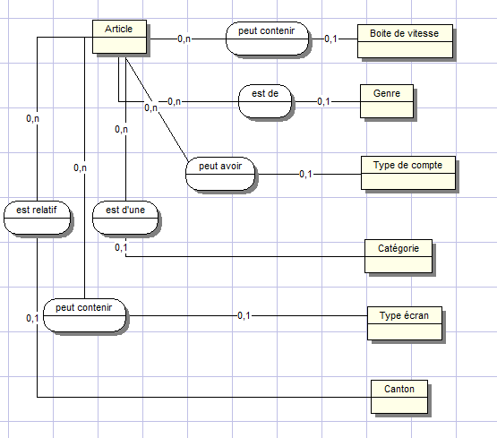

Un article peut contenir une boite de vitesse, une boite de vitesse peut être référencée par plusieurs articles.
Un article peut contenir un genre, un genre peut être référencé par plusieurs articles.
Un article peut contenir un type de compte, un type de compte peut être contenu par plusieurs articles.
Un article peut faire partie d’un canton, un canton peut être référencé par plusieurs articles.

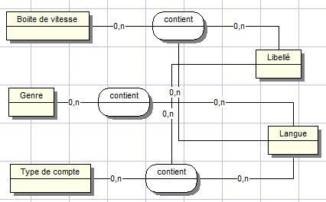
Une boite de vitesse contient zéro ou plusieurs libellés, le zéro s’explique ici dans le fait qu’il n’impose pas d’ordre de création des libellés avec les boîtes de vitesses, un libellé peut être contenu par zéro ou plusieurs boîtes de vitesses. Un genre contient zéro ou plusieurs langues, une langue peut être contenu par zéro ou plusieurs langues.
Un type de compte contient zéro ou plusieurs libellés un libellé peut être contenu par zéro ou plusieurs types de comptes. Un type de compte contient zéro ou plusieurs à plusieurs libellés, un type de compte peut être contenu par zéro ou plusieurs langues.
Lorsqu’une personne effectue des commandes d’articles, il est possible de produire des factures liées aux articles commandées. Un article possède une taxe de valeur ajoutée selon le type de produit dont il s’agit, cette taxe est dépendante du pays où il est vendu et sera répercutée sur la facture de la personne.

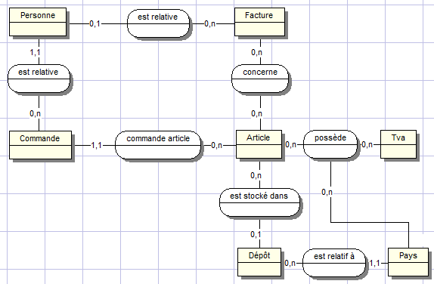
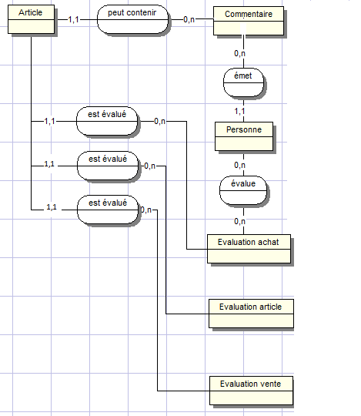

Un article peut contenir un ou plusieurs commentaires, un commentaire est contenu par un article. Un commentaire est émis par une personne. Un article possède une relation avec l’entité évaluation achat et article les cardinalités sont les suivantes une évaluation vente est évaluée pour un article.
Un article possède les cardinalités suivantes entre évaluation vente et article sont les suivantes: une évaluation vente est évaluée pour un article.
Cette modélisation définit les relations entre les utilisateurs et les ventes et achats d’articles, un article peut contenir des commentaires, un commentaire est émis par une personne.
Une relation entre personne et évaluation achat existe, elle désigne l’action émise par une personne sur un achat et comporte un commentaire ainsi qu’une note.
De la même manière une relation existe entre un article et l’entité évaluation article ainsi qu’une relation évaluation vente.

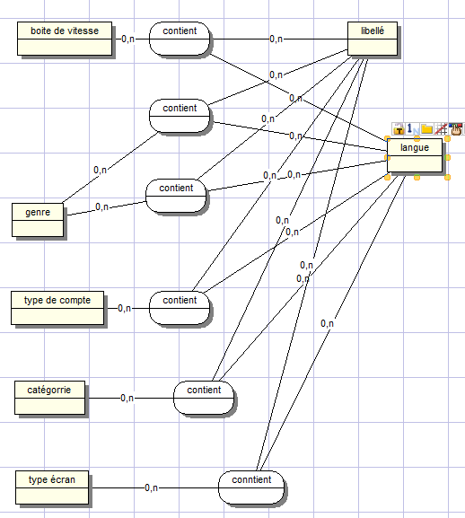

Dans cette modélisation nous pouvons constater des relations entre les entités boite de vitesse, genre, type de compte, catégorie, type écran, canton et les entités langue et libellé.

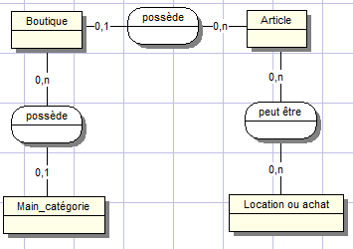
Dans cette modélisation nous pouvons constater les relations entre les boutiques et l’entité main catégorie, les cardinalités sont les suivantes entre boutique et main catégorie, une boutique fait partie d’une ou une seule main catégorie, une main catégorie peut être possédé par une ou plusieurs boutiques.
Un article dans le contexte d’un bien immobilier peut être en relation avec l’entité location ou achat, les cardinalités sont les suivantes un article peut être en location de zéro à plusieurs car la personne possédant le bien peut changer le statut du bien immobilier pour le mettre en location ou vente.
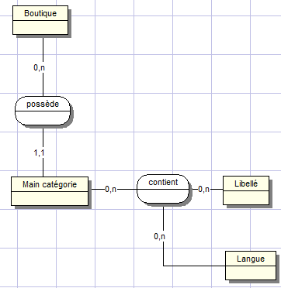
Une main catégorie peut contenir de zéro à plusieurs libellés, un libellé peut être contenu par zéro ou plusieurs articles. Une main catégorie peut contenir de zéro à plusieurs langues une langue peut être contenu par zéro à plusieurs main catégorie.
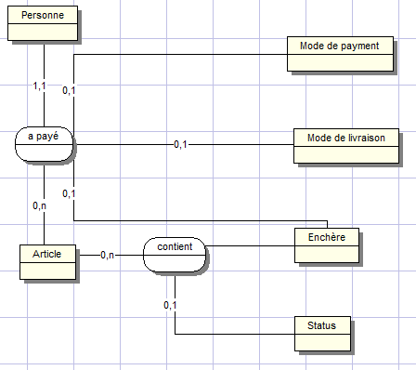

Dans cette modélisation nous pouvons constater les relations entre personne et article, cette relation à payer devient une table car elle contient les relations entre mode de livraison, mode de paiement, enchère.
Un article apayé et contient un mode de livraison, un mode de livraison peut être référé par un ou plusieurs articles. Un article a payé est relatif à une enchère, une enchère est relative à un article.
Une personne a payé un ou plusieurs articles. Un article contient un ou plusieurs statuts, un statut est une entité qui définit l’état d’un article mis en vente par une personne. Un statut peut être de la liste suivante :
- Temporaire
- En cours
- En stock
- Non disponible
- Vendu
- Attente de paiement
- A payer
- A livrer
- Livrer
- Invendu
- Envoyer
- Payé attente valide
- Livré attente valide
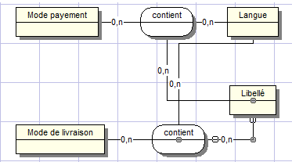

Un mode de paiement peut contenir zéro ou plusieurs langues, une langue peut être contenue par zéro ou plusieurs modes de paiements. Un mode de livraison peut contenir de zéro à plusieurs langues.
Une langue peut être contenue par zéro à plusieurs langues, une langue peut être contenue par zéro à plusieurs langues.
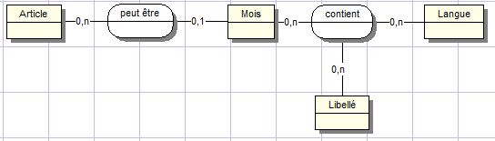
Un article peut être relatif à un mois, un mois peut être relatif à un article. Un mois peut contenir de zéro à plusieurs langues, une langue peut être contenu par un ou plusieurs mois. Un mois peut contenir de zéro à plusieurs libellés un libellé peut être contenu par zéro à plusieurs mois.
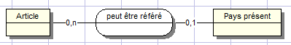
Un article de type vin peut être référé à un pays présent. Un pays présent peut être référé à un article.
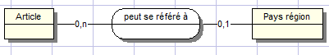
Un article de type vin peut être référé à une région d’un pays. Une région d’un pays peut être référée à un article.
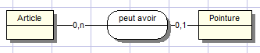
Un article de type chaussure peut avoir une pointure, une pointure peut être référée par un ou plusieurs articles.
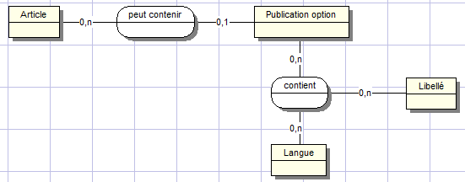
Un article peut contenir une option de publication, une option de publication représente une action proposée à un vendeur tel que :
- Afficher sur la page d''accueil
- Afficher sur la page principale de la catégorie
- Pack de trois photos supplémentaires
Une publication option peut contenir de zéro à plusieurs libellés, un libellé peut être contenu par zéro à plusieurs publications. Une publication option peut être contenu par
Une personne peut effectuer zéro ou plusieurs recherches, ces recherches sont relatives à une catégorie. Les recherches sont stockées afin d'effectuer des statistiques sur les recherches effectuées par les personnes.
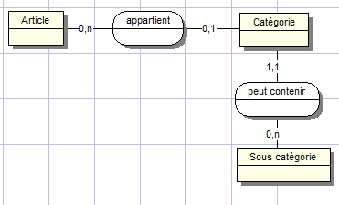
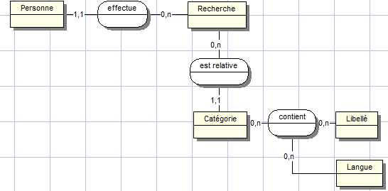
Une personne peut effectuer de zéro à plusieurs recherches, une recherche peut être effectuée par une et une seule personne. Une recherche est relative d’une à plusieurs catégories, une catégorie peut être relative de zéro à une recherche.
Une catégorie peut contenir de zéro à plusieurs libellés, un libellé peut être contenu par zéro à plusieurs catégories.
Une catégorie peut contenir de zéro à plusieurs langues, une langue peut être contenue par zéro à plusieurs catégories.
Un article appartient à une catégorie, une catégorie peut contenir plusieurs articles. Une catégorie peut contenir zéro ou plusieurs sous-catégories. Une sous-catégorie appartient à une catégorie.

Voici la liste des différentes catégories d’articles présentés sur le site internet :
- Habits femmes
- Habits hommes
- Habits enfants
- Mobilier
- Automobile
- Motos
- Matériels high tech
- Montres et bijoux
- Vins
- Vinyls / Cd / mp3
- Tv / vidéo / Informatique
- Sport
- Dvd
- Livres
- Consoles de jeux
- Diététique
- Parfums
- Accessoires de cuisines
- Instruments de musique
- Cosmétiques
- Matériel dj
- Collections
- Jouets
- Accessoire et outils
- Outillage à main
- Outillage électrique
- Peinture déco
- Jardin
- Lingerie
- Calendrier
- Vêtements bébé
- Electroménager
- Immobilier

Voici la liste des sous-catégories pour la catégorie habits femmes :
- Jeans
- T-shirts
- Jupes
- Pull
- Robes
- Sacs
- Chaussures
- Chaussettes
- Lunettes de soleil

Voici la liste des sous-catégories pour la catégorie habits hommes :
- Jeans
- T-shirts
- Pull
- Sacs
- Chaussures
- Lunettes de soleil

Voici la liste des sous-catégories pour la catégorie habits enfants filles :

- De 0 à 3 mois
- De 4 à 6 mois
- De 7 à 12 mois
- De 13 à 18 mois
- Chaussures
- Chaussons

Voici la liste des sous-catégories pour la catégorie habits enfants garçons :

- De 0 à 3 mois
- De 4 à 6 mois
- De 7 à 12 mois
- De 13 à 18 mois
- Chaussures
- Chaussons

Voici la liste des sous-catégories pour la catégorie art et design :
- Peintures
- Photographies
- Sculpture
- Divers
- Tables
- Chaises
- Lits
- Canapés
- Armoires
- Meubles tv
- Fauteuils

Voici la liste des sous-catégories pour la catégorie automobile :
- Berline
- Coupé
- 4x4
- Sport
- Hybride
- Électrique

Voici la liste des sous-catégories pour la catégorie motos :

- 125cm3
- 250cm3
- 500cm3
- 750cm3
- 1000cm3
- Casques
- Gants
- Accessoires
- Vestes
- Pantalons

Voici la liste des sous-catégories pour la catégorie tv vidéo informatique :

- Télévisions
- Lecteurs dvd
- Chaines hifis
- Ecrans plats
- Lecteurs mp3
- Casques Audio
- Enceintes
- Pc
- Ordinateurs portables
- Mac
- Tablettes
- Souris
- Télécommandes
- Logiciels
- Natels
- Webcam
- Câblages
- Cartes mères
- Scanners
- Photocopieurs
- Routeurs
- Antenne satellite
- Lecteurs biométriques
- Lecteurs de cartes à puces
- Caisses enregistreuses

Voici la liste des sous-catégories pour la catégorie montres et bijoux femmes :
- Montres
- Bracelets
- Bagues
- Briquets
- Chainette
- Parure

Voici la liste des sous catégories pour la catégorie montres et bijoux hommes :
- Montres
- Bracelets
- Bagues
- Briquets
- Chainette

Voici la liste des sous-catégories pour la catégorie vinyls / cd / mp3 :
- Techno
- Hardstyle
- Hardcore
- Trance
- Hard Trance
- House
- Tek House
- Goa
- Rap US
- Rap Français
- R&B
- Reggae
- Dance
- Hits
- Rock
- HardRock
- Pop
- Folk

Voici la liste des sous-catégories pour la catégorie sport

- Snowboard fille
- Snowboard garçon
- Skate
- Longboard
- Patin à glace fille
- Patin à glace garçon
- Cannes de hockey sur glace
- Protection hockey sur glace
- Gants de hockey sur glace
- Maillots de hockey sur glace
- Puck
- Ski fille
- Ski garçon
- Chaussures de courses fille
- Chaussures de courses garçon
- Chaussures de trekking fille
- Chaussures de trekking garçon
- Chaussures de danse fille
- Chaussures de danse garçon
- Chaussures de tennis fille
- Chaussures de tennis garçon
- Chaussures de basket fille
- Chaussures de basket garçon
- Chaussures de football fille
- Chaussures de football garçon
- Chaussures de rugby fille
- Chaussures de rugby garçon
- Chaussures de surf fille
- Chaussures de surf garçon
- Chaussures de snowboard fille
- Chaussures de snowboard garçon
- Chaussures de training fille
- Chaussures de training garçon
- Habits de snowboards fille
- Habits de snowboards garçon
- Habits de ski fille
- Habits de ski garçon
- Casques de ski fille
- Casques de ski garçon
- Lunettes de ski fille
- Lunettes de ski garçon
- Caméra de sport
- Ballon de basket
- Ballon de football
- Ballon de rugby
- Racket de tennis fille
- Racket de tennis garçon
- Sacoche de tennis fille
- Sacoche de tennis garçon
- Selles pour chevaux homme
- Selle pour chevaux femme
- Bottes de cheval femme
- Botte de cheval homme
- Vêtements d’équitation femme
- Vêtements d’équitation homme

Voici la liste des sous-catégories de la catégorie dvd :

- Action
- Suspense
- Policier
- Humour
- Tragédie
- Thriller
- Horreur
- Animations
- Séries
- Documentaire
- Dessins animés
- Porno

Liste des sous-catégories de la catégorie livres :

- Informatique
- Médecine
- Droit
- Mathématique
- Biologie
- Physique
- Langue
- Histoire
- Psychologie
- Psychiatrie
- Science cognitive
- Architecture
- Design
- Art
- Santé
- Nutritionnel
- Criminologie
- Science politique
- Urbanisme
- Enfants
- Bd
- Mécanique
- Essais
- Littérature (langues)
- Romans
- Génétique

Liste des sous-catégories de la catégorie jeux-vidéos :
- Action
- Guerre
- Enfants
- Ludique
- Sport
- Shoot'em up

Liste des sous-catégories de la catégorie diététique :

- Plantes médicinales
- Livres

Liste des sous-catégories de la catégorie parfum :

- Parfums homme
- Parfums femme

Liste de sous-catégories pour la catégorie instruments de musique :
- Piano
- Trompette
- Bariton
- Violoncelle
- Batterie
- Clarinette
- Accordéon
- Synthétiseur
- Saxophone
- Basse
- Clavecin
- Cornemuse
- Flute
- Harpe
- Contrebasse
- Tuba
- Alto
- Basson
- Cor
- Hautbois
- Violon
- Orgues
- Table de mix
- Mixers
- DJ cd mp3 players
- DJ Controllers
- Phono cartdrigdes
- Phono preamp
- DJ FX’s
- DJ Software
- Casques
- Flycase
- Accessoires de dj

Liste des sous-catégories pour la catégorie cosmétiques femme :

- Démaquillants & Nettoyants
- Hydratation Multi-Climats
- Eclat Mat
- Douceur
- Eclat du Jour
- Eclaircissant
- Aromaphytosoin
- Multi-Actif
- Multi-Régénérant
- Multi-Intensif
- Capital Lumière
- Sérums
- Exfoliants & Masques
- Yeux, Lèvres et Cou
- Essentiels
- AromaPhytoSoins "Bien-Etre"
- Embellir sa Peau
- Remodeler son Corps
- Grossesse
- Eaux De Soins
- Minceur et fermeté
- Protecteurs
- Après-Soleil
- Autobronzants
- Neo Pastels
- Teint
- Yeux
- Lèvres & Ongles
- Accessoires
- Eclat Minute: Les Produits Malins

Liste des sous-catégories pour la catégorie cosmétique homme :

- Corps
- Nettoyage
- Rasage
- Hydratation
- Anti-Age
- S.O.S Express

Liste des sous-catégories pour la catégorie collection :

- Aviation / Aéronautique
- Train / Chemin de fer
- Bistrot
- Briquet / Allumettes
- Calendrier femmes
- Calendrier hommes
- Capsules
- Bouchons
- Cartes / Guides / Plans
- Cartes postales
- Coquillage / Fossiles minéraux
- Costumes / Vêtements d'époque
- Couteaux de poche
- Couture / Tricot
- Diddl
- Ecriture / Dessins
- Fèves
- Gramographe / Phonographe
- Images / Statue animale
- Incroyable voir étrange
- Kindeer
- Lanterne / Lampe de poche
- Lettre / Vieux papier
- Militaire

Liste des sous-catégories pour la catégorie jouet :

- Cartes de collection
- Circuits
- Figurines, Statues
- Jeux de construction, Lego
- Jeux de plein air
- Jouets, Jeux anciens
- Jouets musicaux, Instruments
- Magie
- Maquettes
- Marionnettes
- Minis Univers
- Peluches, Doudous
- Petits soldats
- Poker, Casino
- Puzzles
- Robots, Automates
- Star Wars
- Autres
- Cartes à jouer
- Déguisements, Masques
- Jeux de rôle, de figurines
- Jeux de société
- Jeux éducatifs, Casse-tête
- Jeux électroniques
- Maquettes trains électriques
- Poupées
- Radiocommandés, Modélisme
- Véhicules miniatures
- Jeux de café

Liste des sous-catégories de la catégorie accessoires et outils :

- Outils à main
- Outils de jardin
- Outils électriques
- Electronique, Composants
- Installation électrique
- Matériaux
- Peinture, Accessoires
- Plomberie, Sanitaires
- Quincaillerie, Ferronnerie
- Revêtements de sols
- Revêtements muraux
- Toiture, Isolation
- Travaux du bâtiment
- Vêtements de travail
- Accessoires Animaux
- Bricolage
- Bricolage: Outils
- Chauffage, Climatisation
- Cuisine: Arts de la table, Accessoires
- Cuisine: Casserolerie, Plats
- Cuisine: Meubles de cuisine
- Cuisine: Ustensiles
- Entretien, Nettoyage
- Linge de maison, Rideaux
- Luminaires
- Meubles
- Salle de bains: Accessoires
- Salle de bains: Meubles
- Autres
- Cheminées, Accessoires
- Cuisine: Boîtes hermétiques
- Décoration
- Electroménager
- Jardin, Extérieur
- Fêtes, Occasions spéciales
- Sécurité, Domotique
- Cuisine: Ustensiles café, Thé

Liste des sous-catégories de la catégorie peinture :
- A l'huile
- A l'eau
- Mate
- Satinée
- Brillante
- Glycéro
- Acrylique
- Lavable
- Lessivable
- Lasure
- Spécifique
Liste des sous-catégories de la catégorie décoration :
- Bougies, Bougeoirs
- Cadres
- Coussins, Galettes de sièges
- Décorations enfants
- Décorations murales, Stickers
- Horloges, Pendules
- Miroirs
- Objets ethniques
- Parfums d'intérieur
- Peintures
- Sculptures, Statues
- Tapis
- Autres objets de décoration

Liste des sous-catégories de la catégorie jardinage :

- Arrosage, Fontaines
- Barbecues
- Clôtures, Portails
- Décorations de jardin
- Eclairage, Lampes
- Energie renouvelable
- Jeux de plein air
- Meubles de jardin, Parasols
- Piscines, Accessoires
- Plantes, Graines, Bulbes
- Saunas, Bains hydromassants
- Serres, Accessoires
- Autres

Liste des sous-catégories de la catégorie lingerie femme :
- Ensembles
- Soutiens gorges
- Collants, Bas
- Maillots de Bain 2 Pièces
- Maillots de Bain 1 Pièce
- Strings
- Culottes

Liste des sous-catégories de la catégorie lingerie homme :

- Caleçons
- Slips

Liste des sous-catégories de la catégorie calendrier femme :
- calendrier sexy
- calendrier bienfaisance

Liste des sous-catégories de la catégorie calendrier homme :

- calendrier sexy
- calendrier bienfaisance

Liste des sous-catégories pour la catégorie bébé :

- Chaussures filles
- Chaussures garçon
- Chaussons filles
- Chaussons garçon
- Porte-bébé
- Poussettes, Systèmes combinés
- Sacs à langer
- Sièges-auto, Vélo
- Jouets de 0 à 6 mois fille et garçon
- Jouets de 6 à 12 mois fille et garçon
- Jouets de 12 à 18 mois fille et garçon
- Jouets de 18 à 24 mois fille et garçon
- Chambres complètes
- Décorations, Veilleuses
- Gigoteuses, Nids d'Anges
- Literie
- Meubles
- Meubles à langer
- Parcs
- Transats, Balancelles
- Biberons
- Bavoirs
- Sucettes
- Stérilisateurs
- Interphones
- Barrières de Sécurité
- Interphones avec Caméra
- Détecteurs de Température
- Couches
- Produits de Toilette
- Capes de Bain
- Thermomètres de Bain
- Vêtements de bébés
- Autres

Liste des sous-catégories de la catégorie électroménager :

- Lave-vaisselle
- Lave-linge
- Frigo
- Aspirateur
- Four
- Four encastrable
- Thermo mix
- Machine a laver
- Micro-onde
- Sèche-linge

Liste des sous-catégories de la catégorie immobilière :
- Immeuble
- Villa
- Loft
- Parking
- Parcelle de terrain
- Garage

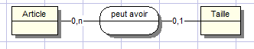
Un article lorsqu’il s’agit d’un vêtement ou de chaussures peut avoir une taille, une taille peut appartenir à un ou plusieurs articles.
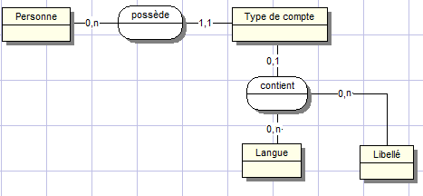
Une personne possède un type de compte, qui est définit lors de la création d’un compte. Les types de compte sont les suivants :
- Acheteur
- Boutique
- Garage
- Vendeur non professionnel
Un type de compte peut contenir de zéro à une langue, une langue peut être contenue par zéro à un type de compte. Un libellé peut être contenu par zéro à un type de compte.
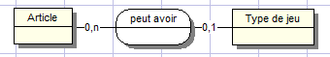
Un article tel qu’un jeu vidéo, peut avoir un type de jeu, un type de jeu peut appartenir à un ou plusieurs articles.
Les types de jeux sont les suivants :
- Adultes
- Anime / Hentai
- Classique
- Voitures
- Sports
- Shoot’em up
- Habilité
- Logique
- Combat
- Stratégie
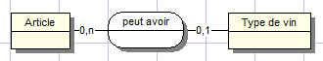
Un article s’il est un vin peut avoir un type de vin, un type de vin peut appartenir à un ou plusieurs articles.
Les types de vins sont les suivants :
- Vin rouge
- Vin blanc
- Vin rosé
- Champagne
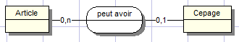

Un article s’il est de type vin peut avoir un cépage, la liste des cépages sont les suivants :
- Fendant
- Malvoisie (Pinot Gris)
- Ermitage (Marsanne Blanche)
- Amigne
- Petite Arvine
- Sylvaner
- Pinot Noir
- Gamay
- Syrah
- Humagne rouge
- Cornalin
- Chasselas
- Pinot blanc');
- Chardonnay
- Pinot gris
- Riesling x Sylvaner
- Gamay
- Pinot noir
- Gamaret
- Garanoir
- Merlot
- Syrah
- Müller-Thurgau (Riesling x Syl
- Pinot gris (Grauburgunder
- Pinot blanc (Weissburgunder
- Gewürztramine
- Räuschling
- Chardonnay
- Pinot noir (Blauburgunder)
- Gamaret
- Garanoir
- Regent
- Chasselas
- Pinot blanc
- Aligoté
- Chardonnay
- Pinot gris
- Müller-Thurgau
- Sauvignon blanc
- Gewürztraminer
- Pinot noir
- Gamay
- Gamaret
- Garanoir
- Merlot
- Syrah
- Merlot
- Chardonnay
- Chasselas
- Sauvignon
- Sémillon
- Merlot
- Cabernet Sauvignon
- Gamaret
- Chasselas
- Sauvignon blanc
- Chardonnay
- Pinot gris
- Riesling x Sylvaner
- Gewürztraminer
- Riesling x Sylvaner (Müller-Thurgau)
- Pinot noir
- Gamaret
- Garanoir
- Chasselas
- Sauvignon blanc
- Chardonnay
- Pinot gris
- Riesling
- Gewürztraminer
- Riesling x Sylvaner (Müller-Thurgau)
- Pinot noir
- Gamaret
- Garanoir
- Chasselas
- Pinot gris
- Traminer
- Pinot noir
- Gamaret
- Garanoir
- Alsace Chasselas (Gutedel)
- Alsace Edelzwicker
- Alsace Grand Cru
- Alsace Grand Cru Altenberg de Bergbieten
- Alsace Grand Cru Altenberg de Bergheim
- Alsace Grand Cru Altenberg de Wolxheim
- Alsace Grand Cru Brand
- Alsace Grand Cru Bruderthal
- Alsace Grand Cru Eichberg
- Alsace Grand Cru Engelberg
- Alsace Grand Cru Florimont
- Alsace Grand Cru Franckstein
- Alsace Grand Cru Froehn
- Alsace Grand Cru Furstentum
- Alsace Grand Cru Geisberg
- Alsace Grand Cru Gloeckelberg
- Alsace Grand Cru Goldert
- Alsace Grand Cru Hatschbourg
- Alsace Grand Cru Hengst
- Alsace Grand Cru Kanzlerberg
- Alsace Grand Cru Kastelb
- Alsace Grand Cru Kessler
- Alsace Grand Cru Kirchberg de Barr
- Alsace Grand Cru Kirchberg de Ribeauvill
- Alsace Grand Cru Kitterlé'
- Alsace Grand Cru Mambourg
- Alsace Grand Cru Mandelberg
- Alsace Grand Cru Marckrain
- Alsace Grand Cru Moenchberg
- Alsace Grand Cru Muenchberg
- Alsace Grand Cru Ollwiller
- Alsace Grand Cru Osterberg
- Alsace Grand Cru Pfersigberg
- Alsace Grand Cru Pfingstberg
- Alsace Grand Cru Praelatenberg
- Alsace Grand Cru Rangen
- Alsace Grand Cru Rosacker
- Alsace Grand Cru Saering
- Alsace Grand Cru Schoenenbourg
- Alsace Grand Cru Scholssberg
- Alsace Grand Cru Sommerberg
- Alsace Grand Cru Sonnenglanz
- Alsace Grand Cru Spiegel
- Alsace Grand Cru Sporen
- Alsace Grand Cru Steinert
- Alsace Grand Cru Steingrubler
- Alsace Grand Cru Steinklotz
- Alsace Grand Cru Vorbourg
- Alsace Grand Cru Wiebelberg
- Alsace Grand Cru Wineck-Schlossberg
- Alsace Grand Cru Winzenberg
- Alsace Grand Cru Zinnkoepflé
- Alsace Grand Cru Zotzenberg
- Alsace Muscat
- Alsace Pinot (Klevner)
- Alsace Pinot Noir
- Alsace Riesling
- Alsace Sylvaner
- Alsace Tokay-Pinot Gris
- Crémant d'Alsace
- Brouilly
- Chénas
- Chiroubles
- Côte de Brouilly
- Fleurie
- Juliénas
- Morgon
- Moulin-à-Vent
- Régnié
- Saint-Amour
- Bordeaux Haut-Benauge
- Côtes de Bordeaux St-Macaire
- Entre-Deux-Mers
- Entre-Deux-Mers Haut-Benauge
- Graves de Vayres
- Loupiac
- Premières Côtes de Bordeaux
- Ste-Croix du Mont
- Ste-Foy Bordeaux
- Barsac
- Cadillac
- Cérons
- Graves
- Graves Supérieures
- Pessac-Léongnan
- Sauternes
- Blayais
- Bordeaux Côtes de francs
- Canon Fronsac
- Côtes de Blaye
- Côtes de Bourg
- Côtes de Castillon
- Fronsac
- Lalande de Pomerol
- Lussac St-Emilion
- Montagne St-Emilion
- Néac
- Pomerol
- Premières Côtes de Blaye
- Puisseguin St-Emilion
- St-Emilion
- St-Emilion Grand Cru
- St-Georges St-Emilion
- Haut-Médoc
- Listrac-Médoc
- Margaux
- Médoc
- Moulis-en-Médoc
- Pauillac
- St-Estèphe
- St-Julien
- Bourgogne Côtes d'Auxerre')
- Bourgogne-Irancy
- Chablis
- Chablis Grand Cru
- Chablis Premier Cru
- Petit Chablis
- Sauvignon de St-Bris
- Bourgogne Côte Chalonnaise
- Bouzeron
- Givry
- Givry Premier Cru
- Mercurey
- Mercurey Premier Cru
- Montagny
- Montagny Premier Cru
- Rully
- Rully Premier Cru
- Aloxe-Corton
- Aloxe-Corton Premier Cru
- Auxey-Duresses
- Auxey-Duresses Premier Cru
- Batard-Montrachet
- Beaune
- Beaune Premier Cru
- Bienvenues Bâtard-Montrachet
- Blagny
- Blagny Premier Cru
- Bourgogne Hautes-Côtes de Beaune
- Charlemagne
- Chassagne-Montrachet
- Chassagne-Montrachet Premier Cru
- Chevalier-Montrachet
- Chorey-lès-Beaune
- Corton
- Corton-Charlemagne
- Côtes de Beaune
- Criots Bâtard-Montrachet
- Ladoix
- Ladoix Premier Cru
- Ladoix-Serrigny
- Maranges
- Maranges Premier Cru
- Meursault
- Meursault Premier Cru
- Monthélie
- Monthélie Premier Cru
- Montrachet
- Pernand-Vergelesses
- Pernand-Vergelesses Premier Cru
- Pommard
- Pommard Premier Cru
- Puligny-Montrachet
- Puligny-Montrachet Premier Cru
- Saint-Aubin
- Saint-Romain
- Santenay
- Santenay Premier Cru
- Savigny-lès-Beaune
- Savigny-lès-Beaune Premier Cru
- St Aubin Premier Cru
- Volnay
- Volnay Premier Cru
- Volnay Santenots
- Bonnes Mares
- Bourgogne Hautes-Côtes de Nuits
- Chambertin
- Chambertin-Clos de Bèze
- Chambolle-Musigny
- Chambolle-Musigny Premier Cru
- Chapelle-Chambertin
- Charmes-Chambertin
- Clos de la Roche
- Clos des Lambrays
- Clos de Tart
- Clos de Vougeot
- Clos Saint-Denis
- Echezeaux
- Fixin
- Fixin Premier Cru
- Gevrey-Chambertin
- Gevrey-Chambertin Premier Cru
- Grands-Echezeaux
- Griotte-Chambertin
- La Grande Rue
- La Romanée
- La Tâche
- Latricières-Chambertin
- Marsannay
- Marsannay Rosé
- Mazis-Chambertin
- Mazoyères-Chambertin
- Morey-St-Denis
- Morey-St-Denis Premier Cru
- Musigny
- Nuits Premier Cru ou Nuits-St-Georges
- Nuits-Saint-Georges
- Richebourg
- Romanée-Conti
- Romanée-Saint-Vivant
- Ruchottes-Chambertin
- Vosne-Romané
- Vosne-Romanée Premier Cru
- Vougeot
- Vougeot Premier Cru
- Bourgogne Côtes du Couchois
- Mâcon
- Mâcon-Supérieur
- Mâcon-Villages
- Pouilly-Fuissé
- Puilly-Loché
- Pouilly-Vinzelles
- Saint-Véran
- Roussette de Bugey
- Roussette de Bugey Anglefort
- Roussette de Bugey Arbignieu
- Roussette de Bugey Montagnieu
- Roussette de Bugey Virieu-le-Grand
- Roussettte de Bugey Lagnieu
- Vin du Buget Montagnieu
- Vin du Bugey
- Vin du Bugey Cerdon
- Vin du Bugey Cerdon Mousseux
- Vin du Bugey Cerdon Pétillant
- Vin du Bugey Machuraz
- Vin du Bugey Manicle
- Vin du Bugey Montagnieu
- Vin du Bugey Mousseux
- Vin du Bugey Pétillant
- Vin du Bugey Virieu-le-Grand
- Champagne
- Coteaux Champenois
- Coteaux Champenois
- Rosé des Riceys
- Ajaccio
- Muscat du Cap Corse
- Patrimonio
- Vin de Corse
- Vin de Corse Calvi
- Vin de Corse Coteaux du Cap Corse
- Vin de Corse Figari
- Vin de Corse Porto-Vecchio
- Vin de Corse Sartène
- Côtes de Toul
- Vin de Moselle
- Arbois
- Arbois Mousseux
- Arbois Pupillin
- Château-Chalon
- Côtes du Jura
- Côtes du Jura Mousseux
- Crémant du Jura
- L'Etoile
- L'Etoile Mousseux
- Blanquette de Limoux
- Blanquette méthode ancéstrale
- Clairette du Languedoc
- Corbières
- Coteaux de la Méjanelle ( La Méjanelle)
- Coteaux de Languedoc St-Saturnin
- Coteaux de St-Cristol
- Coteaux de Vérargues
- Coteaux du Languedoc
- Coteaux du Languedoc Cabrières
- Coteaux du Languedoc La Clape
- Coteaux du Languedoc Montpeyroux
- Coteaux du Languedoc Picpoul-de-Pinet
- Coteaux du Languedoc Pic-St-Loup
- Coteaux du Languedoc Quatourze
- Coteaux du Languedoc St-Drézéry
- Coteaux du Languedoc St-Georges-d'Orques
- Côtes de la Malapère
- Côtes de Millau
- Côtes du Cabardès et de l'Orbiel
- Crémant de Limoux
- Faugères
- Fitou
- Limoux
- Minervois
- St-Chinian
- Anjou
- Anjou Rive Droite
- Anjou Rive Gauche
- Auvergne
- Centre
- Pays Nantais
- Poitou
- Saumurois
- Touraine
- Vendée
- Coteaux du Lyonnais
- Bandol
- Baux de Provence
- Bellet
- Cassis
- Coteaux d'Aix-en-Provence
- Coteaux du Pierrevert
- Coteaux Varois
- Côtes de Provence
- Palette
- Châteaumeillant
- Châtillon-en-Diois
- Clairette de Die
- Coteaux de Die
- Crémant de Die
- Châteauneuf-du-Pape
- Clairette de Bellegarde
- Costières de Nîmes
- Coteaux du Tricastin
- Côtes du Lubéron
- Côtes du Rhône Beaumes-de-Venise
- Côtes du Rhône Cairanne
- Côtes du Rhône Chusclan
- Côtes du Rhône Laudun
- Côtes du Rhône Roaix
- Côtes du Rhône Rochegude
- Côtes du Rhône Sablet
- Côtes du Rhône Séguret
- Côtes du Rhônes Rousset-Les-Vignes
- Côtes du Rhône St-Gervais
- Côtes du Rhône St-Maurice-sur-Eygues
- Côtes du Rhône St-Pantaléon-les-Vignes
- Côtes du Rhône Valréas
- Côtes du Rhône-Villages
- Côtes du Rhône Vinsobres
- Côtes du Rhône Visan
- Côtes du Ventoux
- Côtes du Vivarais
- Côtes du Vivarais Orgnac l'Avent
- Côtes du Vivarais St-Montant
- Côtes du Vivarais St-Remèze
- Gigondas
- Lirac
- Muscat de Beaumes-de-Venise
- Rasteau
- Tavel
- Vacqueyras
- Château Grillet
- Condrieu
- Cornas
- Côte Rôtie
- St-joseph
- St-Péray
- St-Péray Mousseux
- Crozes-Hermitage
- Hermitage
- Côte du Rhône
- Banyuls
- Collioure
- Côtes du Roussillon
- Côtes du Roussillon-villages
- Côtes du Roussillon-villages Caramany
- Côtes du Roussillon-Villages Latour-de-France
- Maury
- Muscat de Rivesaltes
- Rivesaltes
- Crépy
- Mousseux de Savoie
- Pétillant de Savoie
- Roussette de Savoie
- Roussette de Savoie Frangy
- Roussette de Savoie Marestel
- Roussette de Savoie Marestel-Altesse
- Roussette de Savoie Monterminod
- Roussette de Savoie Monthoux
- Seyssel
- Seyssel Mousseux
- Vin de Savoie
- Vin de Savoie Abymes
- Vin de Savoie Apremont
- Vin de Savoie Arbin
- Vin de Savoie Ayze
- Vin de Savoie Ayze Charpignat
- Vin de Savoie Ayze Mousseux
- Vin de Savoie Ayze Pétillant
- Vin de Savoie Bergeron
- Vin de Savoie Chautagne
- Vin de Savoie Chignin
- Vin de Savoie Chignin-Bergeron
- Vin de Savoie Cruet
- Vin de Savoie Jongieux
- Vin de Savoie Marignan
- Vin de Savoie Marin
- Vin de Savoie Montmélian
- Vin de Savoie Ripaille
- Vin de Savoie Ste-Marie-d'Alloix
- Vin de Savoie St-Jean-de-la-Porte
- Vin de Savoie St-Jeoire Prieuré
- Marcillac
- Vin d'Entraygues et de Fel
- Vin d'Estaing
- Bergerac
- Bergerac Sec
- Côtes de Bergerac
- Côtes de Bergerac Moelleux
- Côtes de Montravel
- Haut-Montravel
- Monbazillac
- Montravel
- Pécharmant
- Rosette
- Saussignac
- Béarn
- Côtes de St-Mont
- Côtes du Brulhois
- Madiran
- Pacherenc du Vic-Bilh
- Tursan
- Bergerac
- Bergerac Sec
- Côtes de Bergerac
- Côtes de Bergerac Moelleux
- Côtes de Montravel
- Haut-Montravel
- Monbazillac
- Montravel
- Pécharmant
- Rosette
- Saussignac
- Côtes du Frontonnais
- Côtes du Frontonnais-Fronton
- Côtes du Frontonnais-Villaudric
- Béarn
- Madiran
- Pacherenc du Vic-Bilh
- Côtes de St-Mont
- Tursan
- Cahors
- Côtes de Buzet (Garonne)
- Côtes de Duras
- Côtes de Marmandais
- Côtes du Brulhois
- Béarn
- Béarn Bellocq
- Irouléguy
- Jurançon
- Jurançon Sec
- Madiran
- Pacherenc du Vic-Bilh
- Côtes de Millau
- Gaillac
- Gaillac Doux
- Gaillac Mousseux
- Côtes du Brulhois
- Côtes du Frontonnais
- Lavilledieu

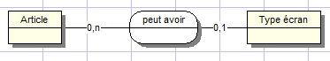
Un article peut avoir un type d’écran, un type d’écran peut être relié à plusieurs articles.
- LCD
- Plasma
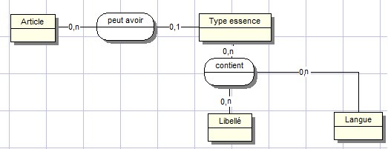
Un article peut avoir un type d’essence, un type d’essence peut être relié à plusieurs articles. Un type essence peut contenir de zéro à un libellé, un libellé peut être contenu par zéro à plusieurs types essences.
- Essence
- Diesel
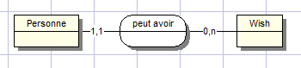
Une personne peut avoir un vœu, un vœu correspond à un article qui n’est pas encore disponible dans une boutique, lorsque celui-ci sera disponible une alerte sera donnée à la personne qui a fait cette demande. Une personne peut avoir de zéro à plusieurs vœux, mais un vœu ne peut appartenir qu’à une et une seule personne.

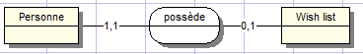

Une personne peut posséder une wish liste, une wish list ne peut appartenir qu’à une seule personne.

3 Architecture applicative (Java / Spring Boot / Vaadin)
L'architecture décrite dans les sections précédentes de ce document (CGI Perl, dispatch par paramètre « page=... », gabarits xhtml générés côté serveur) a été abandonnée. Le projet a été réécrit en Java et suit désormais une architecture en couches classique, organisée en deux modules Maven :
recordz-core — modèles de domaine, repositories (accès aux données) et services (logique métier). Indépendant de Vaadin et de Spring Web, réutilisable si une autre interface (API REST, traitement batch) devait un jour consommer la même logique.
recordz-web — point d'entrée Spring Boot, configuration, sécurité et interface utilisateur Vaadin. Dépend de recordz-core.
Pile technique : Java 25, Vaadin 25, Spring Boot 3.4, Spring Security, OAuth2 (Google), jOOQ 3.19, MySQL 9, Flyway, Docker.

Schéma en couches
UI (vues Vaadin) — recordz-web/ui — HomeView, CatalogueView, EncheresView, etc.
Service (logique métier) — recordz-core/service — ArticleService, EnchereService..., annotés @Transactional
Repository (accès aux données) — recordz-core/repository — DSL jOOQ
MySQL (schéma recordz) — via le pool de connexions HikariCP
Chaque couche ne dépend que de la couche immédiatement inférieure : les vues Vaadin n'accèdent jamais directement aux repositories, elles passent systématiquement par la couche service. Cela remplace l'ancien couplage direct entre les pages xhtml et les fonctions sql.pl.
Le déploiement s'appuie sur Docker (docker-compose.yml pour MySQL en développement), et les migrations de schéma sont gérées par Flyway plutôt que par des scripts SQL exécutés manuellement.
Le modèle physique de données ci-dessous reste conceptuellement très proche de la conception d'origine ; il est aujourd'hui implémenté par la migration Flyway V1__recordz_schema.sql dans un schéma nommé recordz (encodage utf8mb4). Quelques tables ont été ajoutées depuis la première version pour les besoins de l'application (transaction, visiteur, article_ip, article_visite, sessions), sans remettre en cause la structure générale décrite plus bas.
4 Modèle physique de données

Table article
Attribut | Description
Id_article | L’id de l’article
Nom | Le nom de l’article
Description | La description de l’article
Ref_genre | La référence au genre de l’article
Ref_type | La référence au type de l’article
Ref_cepage | La référence au cépage de l’article
Auteur | L’auteur de l’article
Marque | La marque de l’article
Label | Le label de l’article (musique)
Prix | Le prix de l’article
Prix_achat | Le prix d’achat de l’article
Pochette | La pochette de l’article
Presound | Le son en pré écoute
Ref_etat | La référence à l’état
Ref_categorie | La référence à la catégorie
Ref_subcategorie | La référence à la sous-catégorie
Owned | La valeur si l’article est posséder ou pas
Ref_statut | La référence au statut
Date | La date de mise en vente de l’article
Ref_depot | La référence au dépôt de l’article
Ref_Taille | La référence à la taille de l’article
Enchere | La valeur si un article est mis aux enchères
Ref_condition_de_payement | La référence à la condition de payement
Ref_condition_de_livraison | La référence à la condition de livraison
Enchere_date_debut | La date de début de l’enchère
Enchere_date_fin | La date de fin de l’enchère
Vendu | La valeur si l’article à été vendu ou non
Ref_type_ecran | La référence au type d’écran
Dimension | Les dimensions d’un article
Poids | Le poids de l’article
Nb_portes | Le nombre de portes d’un article
Nb_cheveaux | Le nombre de chevaux d’un article
Nb_km | Le nombre de kilomètre
Premiere_immatriculation | La date de la première immatriculation
Annee | L’année de l’article
Options | Les options de l’article
Essence_ou_diesel | Essence ou diesel
Nb_piece | Nombre de pièce d’un bien immobilier
Surface_habitable | La surface habitable
Superficie_terrain | La superficie d’un terrain
Visites | Le nombre de visite d’un article
Nbr_enchère | Le nombre d’enchère d’un article
Ref_lang | La référence à la langue d’un article
Ref_canton | La référence à un canton
Lieu | Le lieu d’un article
Adresse | L’adresse
Npa | Le code postal
Ref_location_ou_achat | La valeur si un article est en location ou achat
Ref_departement | La référence à un département
Ref_pays | La référence à un pays
Ref_boite_de_vitesse | La référence à une boite de vitesse
Climatisatiion | La valeur si un article possède la climatisation
Processeur | La puissance d’un processeur
Ram | La capacité
Disque_dur | Le disque dur
Quantité | La quantité d’article
Ref_provenance | La référence de la provenance à l’article
Longueur | La longueur de l’article
Largeeur | La largeur de l’article
Consomation | La consommation de l’article
Acteurs | Les acteurs
Duree | La durée
Realisateur | Le réalisateur
Taille | La taille de l’article
Ref_type_de_jeu | La référence au type de jeu
Ref_pays_region_vin | La référence à une région de vin
Ref_type_de_vin | La référence au type de vin
Ref_etat | La référence à un état
Frais_de_livraison | Les frais de livraison d’un article
Wat | La puissance en wat d’un article
Nb_cylindre | Le nombre de cylindre d’un article

Table article_libelle_langue
Attribut | Description
Ref_article | La référence à l’article
Ref_langue | La référence à la langue
Ref_libelle | La référence au libellé

Table langue
Attribut | Description
Id_langue | L’identifiant de la langue
Key | La clef de la langue

Table langue_libelle
Attribut | Description
Ref_langue | La référence de la langue
Ref_libelle | La référence au libellé

Table a_livre
Attribut | Description
Id_a_livré | L’identifiant de à livré
Ref_article | La référence à l’article
Ref_acheteur | La référence à l’acheteur
Ref_vendeur | La référence au vendeur
Date_achat | La date d’achat
Ref_mode_de_livraison | La référence au mode de livraison
Ref_statut | La référence au statut
Quantité | La quantité d’article
Montant | Le montant
Date_reception | La date de réception de l’article

Table a_paye
Attribut | Description
Id_a_paye | L’identifiant à payé
Ref_article | La référence à un article
Ref_vendeur | La référence à un vendeur
Ref_acheteur | La référence à un acheteur
Ref_enchere | La référence à une enchère
Ref_mode_de_livraison | La référence à un mode de livraison
Ref_mode_de_payement | La référence à un mode de payement
Ref_statut | La référence à un statut
Montant | Le montant
Date fermeture enchere | La date de fermeture de l’enchère
Date_payement | La date de payement
Date_echeance | La date d’échéance d’une enchère
Rappel_1 | Le premier rappel
Rappel_2 | Le deuxième rappel
Rappel_3 | Le troisième rappel
Quantité | La quantité

Table boite_de_vitessse
Attribut | Description
Id_boite_de_vitesse | L’identifiant de la boite de vitesse

Table boite_de_vitesse_libelle_langue
Attribut | Description
Ref_boite_de_vitesse | La référence à une boite de vitesse
Ref_langue | La référence à une langue
Ref_libellé | La référence à un libellé

Table boutique
Attribut | Description
Id_boutique | L’identifiant de la boutique
Nom | Le nom de la boutique
Date_creation | La date de création de la boutique
Ref_personne | La référence au gérant de la boutique
Ref_main_categorie | La référence à la catégorie principale
Image | Le logo de la boutique

Table boutique_a_categorie
Attribut | Description
Ref_boutique | La référence à la boutique
Ref_categorie | La référence à la catégorie

Table canton_fr
Attribut | Description
Id_canton | L’identifiant du canton
Key | La clef du canton
Nom | Le nom du canton

Table canton_de
Attribut | Description
Id_canton | L’identifiant du canton
Key | La clef du canton
Nom | Le nom du canton

Table canton_it
Attribut | Description
Id_canton | L’identifiant du canton
Key | La clef du canton
Nom | Le nom du canton

Table catégorie
Attribut | Description
Id_categorie | L’identifiant de la catégorie

Table catégorie_libellé_langue
Attribut | Description
Ref_categorie | La référence à une catégorie
Ref_langue | La référence à une langue
Ref_libelle | La référence à un libellé

Table cepage
Attribut | Description
Id_cepage | L’identifiant du cépage

Table cepage_libelle_langue
Attribut | Description
Ref_cepage | La référence au cépage
Ref_langue | La référence à la langue
Ref_libelle | La référence à un libellé

Table commande
Attribut | Description
Id_commande | L’identifiant de la commande
sessionID | La session de l’utilisateur
Ref_client | La référence au client
Date | La date
Ref_mode_de_payement | La référence au mode de payement
Ref_depot | La référence au dépôt

Table commande_article
Attribut | Description
Ref_commande | La référence à la commande
Ref_article | La référence à l’article
Date_payement | La date de payement

Table commentaire
Attribut | Description
Id_commentaire | L’identifiant du commentaire
Ref_article | La référence à l’article
Ref_emetteur | La référence à la personne ayant émis le commentaire
Question | La question
Texte | Le texte
Date | La date

Table condition_livraison
Attribut | Description
Id_condition_de_livraison | L’identifiant de la condition de livraison
Frais | Les frais de la condition de livraison

Table condition_livraison_libelle_langue
Attribut | Description
Ref_condition_de_livraison | La référence à la condition de livraison
Ref_langue | La référence à la langue
Ref_libellé | La référence au libellé

Table condition_payement
Attribut | Description
Id_condition_payement | L’identifiant de la condition de payement

Table condition_payement_libelle_langue
Attribut | Description
Ref_condition_payement | La référence à une condition de payement
Ref_libelle | La référence à un libellé
Ref_langue | La référence à une langue

Table demande_visite
Attribut | Description
Id_demande_visite | L’identifiant de la demande de visite
Reponse_par_email | La valeur si la réponse doit être donné par email
Reponse_par_tel | La valeur si la réponse doit être donné par téléphone
Nom | Le nom
Prenom | Le prénom
Nom | Le nom
Adresse | L’adresse
Npa | Le npa
Ville | La ville
Telephone | Le téléphone
Ref_article | La référence à l’article
Ref_vendeur | La référence au vendeur
Commentaire | Le commentaire

Table departement
Attribut | Description
Id_departement | L’identifiant du département
Code | Le code du département

Table_departement_libelle_langue
Attribut | Description
Ref_departement | La référence à un département
Ref_langue | La référence à une langue
Ref_libelle | La référence à un libellé

Table enchere
Attribut | Description
Id_enchere | L’identifiant de l’enchère
Ref_article | La référence à l’article
ref_enchereur | La référence à l’enchèreur
Prix | Le prix
Date_enchère | La date de l’enchère

Table etat
Attribut | Description
Id_etat | L’identifiant de l’état

Table etat_libelle_langue
Attribut | Description
Ref_etat | La référence à l’état
Ref_langue | La référence à la langue
Ref_libelle | La référence à un libellé

Table evaluation_achat
Attribut | Description
Id_evaluation_achat | L’identifiant de l’évaluation achat
Ref_vendeur | La référence au vendeur
Ref_acheteur | La référence à l’acheteur
Ref_article | La référence à l’article
Note | La note de l’article
Commentaire | Le commentaire
Date | La date

Table evaluation_article
Attribut | Description
Id_evaluation_article | L’identifiant de l’évaluation article
Ref_vendeur | La référence au vendeur
Ref_acheteur | La référence à l’acheteur
Ref_article | La référence à l’article
Note | La note de l’article
Date | La date

Table evaluation_vente
Attribut | Description
Id_evaluation_vente | L’identifiant de l’évaluation vente
Ref_vendeur | La référence au vendeur
Ref_acheteur | La référence à l’acheteur
Ref_article | La référence à l’article
Note | La note de l’article
Commentaire | Le commentaire
Date | La date

Table genre
Attribut | Description
Id_genre | L’identifiant du genre

Table genre_libelle_langue
Attribut | Description
Ref_genre | La référence au genre
Ref_langue | La référence à la langue
Ref_libelle | La référence au libellé

Table libellé
Attribut | Description
Id_libelle | L’identifiant du libellé
Libelle | La valeur du libellé

Table label
Attribut | Description
Id_label | L’identifiant du label

Table label_libelle_langue
Attribut | Description
Ref_label | La référence au label
Ref_langue | La référence à la langue
Ref_libelle | La référence au libellé

Table location_ou_achat
Attribut | Description
Id_location_ou_achat | L’identifiant de location ou achat

Table location_ou_achat_libelle_langue
Attribut | Description
Ref_location_ou_achat | La référence ou location ou achat
Ref_libelle | La référence au libellé
Ref_langue | La référence à la langue

Table main_categorie
Attribut | Description
Id_main_categorie | L’identifiant de la main catégorie

Table main_categorie_libelle_langue
Attribut | Description
Ref_main_categorie | La référence à la main catégorie
Ref_langue | La référence à la langue
Ref_libellé | La référence à un libellé

Table met_en_vente
Attribut | Description
Ref_vendeur | La référence à un vendeur
Ref_article | La référence à un article
Date_stock | La date du début de la mise en enchère
Page_principale | Affichage ou pas sur la page principale
Page_categorie | Affichage ou pas sur la page catégorie
Pack_photo | Option qui permet à l’utilisateur de choisir un pack de photos supplémentaire
Notre_selection | La sélection d’article faite par les modérateurs
Ref_statut | La référence au statut

Table mode_de_payement
Attribut | Description
Id_mode_de_payement | L’identifiant du mode de payement

Table mode_de_payement _libelle_langue
Attribut | Description
Ref_mode_de_payement | La référence au mode de payement
Ref_langue | La référence à une langue
ref_libelle | La référence au libellé

Table mois
Attribut | Description
Id_mois | L’identifiant du mois

Table mois_libelle_langue
Attribut | Description
Ref_mois | La référence au mois
Ref_langue | La référence à la langue
Ref_libelle | La référence au libellé

Table pays
Attribut | Description
Id_pays | L’identifiant du pays
Iso_code | L’iso code du pays

Table pays_libellle_langue
Attribut | Description
Ref_pays | La référence au pays
Ref_langue | La référence à la langue
Ref_libellé | La référence au libellé

Table pays_present
Attribut | Description
Id_pays_present | La référence au pays présent
Iso_code | L’iso code du pays
Nom | Le nom du pays présent

Table pays_region_vin
Attribut | Description
Id_pays_region_vin | L’identifiant du pays présent du vin
Nom | Le nom du pays

Table cepage
Attribut | Description
Id_cepage | L’identifiant du cépage
Ref_pays_region_vin | La référence au pays de la région du vin
Ref_type_de_vin | La référence au type de vin
Nom | Le nom du cépage

Table commande
Attribut | Description
Id_commande | L’identifiant de la commande
sessionID | La session de l’utilisateur
Ref_client | La référence au client
Date | La date de la commande
Ref_mode_de_payement | La référence au mode de payement
Date_de_payement | La date de payement
Ref_depot | La référence au dépôt

Table commande_article
Attribut | Description
Ref_commande | La référence à la commande
Ref_article | La référence à l’article
Date_payement | La date de payement

Table commentaire
Attribut | Description
Id_commentaire | L’identifiant du commentaire
Ref_article | La référence à l’article
Ref_emetteur | La référence à l’émetteur
Question | La question
Texte | Le texte
Date | La date du commentaire

Table condition_livraison
Attribut | Description
Id_condition_livraison | L’identifiant de la condition de livraison
Frais | Les frais de la condition de livraison

Table condition_livraison_libelle_langue
Attribut | Description
Ref_id_condition_livraison | La référence à la condition de livraison
Ref_libelle | La référence au libellé
Ref_langue | La référence à la langue

Table condition_payement
Attribut | Description
Id_condition_payement | L’identifiant de la condition de payement
Frais | Les frais de la condition de payement

Table condition_payement_libelle_langue
Attribut | Description
Ref_id_condition_payement | La référence à la condition de payement
Ref_libelle | La référence au libellé
Ref_langue | La référence à la langue

Table demande_visite
Attribut | Description
Id_demande_visite | L’identifiant de la demande de visite
Reponse_par_email | La valeur si la personne doit répondre par email
Reponse par telephone | La réponse par téléphone
Nom | Le nom
Prénom | Le prénom
Adresse | L’adresse
Npa | Le code postal
Ville | La ville
Ref_article | La référence à l’article
Ref_vendeuur | La référence au vendeur
Commentaire | Un commentaire laissé par la personne

Table departement
Attribut | Description
Id_departement | L’identifiant du département
Code | Le code du département

Table departement_libelle_langue
Attribut | Description
Ref_departement | La référence au département
Ref_langue | La référence à la langue
Ref_libelle | La référence au libellé

Table depot
Attribut | Description
Id_depot | L’identifiant du dépôt
Nom | Le nom du dépôt
Adresse | L’adresse du dépôt
Npa | Le code postal du dépôt
Ref_pays | La référence au pays du dépôt
Telephone | Le numéro de téléphone du dépôt
Email | L’email du dépôt
Ref_resposable | La référence au responsable du dépôt

Table enchere
Attribut | Description
Id_enchere | L’identifiant de l’enchère
Ref_article | La référence à l’article
Ref_enchereur | La référence à l’enchereur
Prix | Le prix
Date_enchere | La date de mise au enchère

Table evaluation_achat
Attribut | Description
Id_evaluation_achat | L’identifiant de l’évaluation de l’achat
Ref_vendeur | La référence au vendeur
Ref_acheteur | La référence à l’acheteur
Ref_article | La référence à l’article
Note | La note donnée à l’achat
Commentaire | Le commentaire
Date | La date de l’évaluation

Table evaluation_article
Attribut | Description
Id_evaluation_article | L’identifiant de l’évaluation de l’article
Ref_article | La référence à l’article
Ref_vendeur | La référence au vendeur
Ref_acheteur | La référence à l’acheteur
Note | La note de l’évaluation
Date | La date de l’évaluation

Table evaluation_vente
Attribut | Description
Id_evaluation_vente | L’identifiant de l’évaluation de la vente
Ref_article | La référence à l’article
Ref_vendeur | La référence au vendeur
Ref_acheteur | La référence à l’acheteur
Note | La note de l’évaluation
Date | La date de l’évaluation

Table genre
Attribut | Description
Id_genre | L’identifiant du genre

Table genre_libelle_langue
Attribut | Description
Ref_genre | La référence au genre
Ref_langue | La référence à la langue
Ref_libellé | La référence au libellé

Table label
Attribut | Description
Id_label | L’identifiant du label

Table label_libelle_langue
Attribut | Description
Ref_label | La référence au label
Ref_langue | La référence à la langue
Ref_libelle | La référence au libellé

Table location_ou_achat
Attribut | Description
Id_location_ou_achat | L’identification de la location ou achat

Table location_ou_achat_libelle_langue
Attribut | Description
Ref_location_ou_achat | La référence à la location ou achat
Ref_langue | La référence à la langue
Ref_libelle | La référence au libellé

Table pointure
Attribut | Description
Id_pointure | L’identifiant de la pointure

Table pointure_libelle_langue
Attribut | Description
Ref_pointure | La référence à la pointure
Ref_libelle | La référence au libellé
Ref_langue | La référence à la langue

Table publication_option
Attribut | Description
Id_publication_option | L’identifiant de la publication option
Prix | Le prix

Table publication_option_libelle_langue
Attribut | Description
Ref_publication_option | La référence à la publication option
Ref_langue | La référence à la langue
Ref_libelle | La référence au libellé

Table recherche
Attribut | Description
Id_recherche | L’identifiant de la recherche
Nbr | Le nombre de recherche
Ref_categorie | La référence à la catégorie
Ref_article | La référence à l’article

Table session
Attribut | Description
Id | L’identifiant de la session
A_session | La valeur de la session
Username | Le nom d’utilisateur de la session

Table statut
Attribut | Description
Id_statut | L’identifiant du statut

Table statut_libelle_langue
Attribut | Description
Ref_statut | La référence au statut
Ref_langue | La référence à la langue
Ref_libelle | La référence au libellé

Table subcategorie
Attribut | Description
Id_subcategorie | L’identifiant de la sous-catégorie
Ref_categorie | La référence à la catégorie

Table subcategorie_libelle_langue
Attribut | Description
Ref_subcategorie | La référence à la sous-catégorie
Ref_libelle | La référence au libellé
Ref_langue | La référence à la langue

Table taille
Attribut | Description
Id_taille | L’identifiant de la taille

Table taille_libelle_langue
Attribut | Description
Ref_taille | La référence à la taille
Ref_libelle | La référence au libellé
Ref_langue | La référence à la langue

Table temps
Attribut | Description
Id_temps | L’identifiant du temps

Table temps_libelle_langue
Attribut | Description
Ref_temps | La référence au temps
Ref_langue | La référence à la langue
Ref_libelle | La référence au libellé

Table type_de_compte
Attribut | Description
Id_type_de_compte | L’identifiant du type de compte
Prix | Le prix du type de compte

Table type_de_compte_libelle_langue
Attribut | Description
Ref_type_de_compte | La référence au type de compte
Ref_langue | La référence à la langue
Ref_libelle | La référence au libellé

Table type_de_jeu
Attribut | Description
Id_type_de_jeu | L’identifiant du type de jeu

Table type_de_jeu_libelle_langue
Attribut | Description
Ref_type_de_jeu | La référence au type de jeu
Ref_langue | La référence à la langue
Ref_libelle | La référence au libellé

Table type_de_vin
Attribut | Description
Id_type_de_vin | L’identifiant du type de vin

Table type_de_vin_libelle_langue
Attribut | Description
Ref_type_de_vin | La référence au type de vin
Ref_libelle | La référence au libellé
Ref_langue | La référence à la langue

Table type_ecran
Attribut | Description
Id_type_ecran | L’identifiant du type d’écran

Table type_ecran_libelle_langue
Attribut | Description
Ref_type_ecran | La référence au type écran
Ref_libelle | La référence au libellé
Ref_langue | La référence à la langue

Table type_essence
Attribut | Description
Id_type_essence | L’identifiant du type essence

Table type_essence_libelle_langue
Attribut | Description
Ref_type_essence | La référence au type d’essence
Ref_libelle | La référence au libellé
Ref_langue | La référence à la langue

Table wish
Attribut | Description
Id_article | L’id de l’article
Nom | Le nom de l’article
Ref_wish_list | La référence à la liste de vœu
Ref_user | La référence à la personne
Description | La description de l’article
Ref_genre | La référence au genre de l’article
Ref_type | La référence au type de l’article
Ref_cepage | La référence au cépage de l’article
Auteur | L’auteur de l’article
Marque | La marque de l’article
Label | Le label de l’article (musique)
Prix | Le prix de l’article
Prix_achat | Le prix d’achat de l’article
Pochette | La pochette de l’article
Presound | Le son en pré écoute
Ref_etat | La référence à l’état
Ref_categorie | La référence à la catégorie
Ref_subcategorie | La référence à la sous-catégorie
Owned | La valeur si l’article est posséder ou pas
Ref_statut | La référence au statut
Date | La date de mise en vente de l’article
Ref_depot | La référence au dépôt de l’article
Ref_Taille | La référence à la taille de l’article
Enchere | La valeur si un article est mis aux enchères
Ref_condition_de_payement | La référence à la condition de payement
Ref_condition_de_livraison | La référence à la condition de livraison
Enchere_date_debut | La date de début de l’enchère
Enchere_date_fin | La date de fin de l’enchère
Vendu | La valeur si l’article à été vendu ou non
Ref_type_ecran | La référence au type d’écran
Dimension | Les dimensions d’un article
Poids | Le poids de l’article
Nb_portes | Le nombre de portes d’un article
Nb_cheveaux | Le nombre de chevaux d’un article
Nb_km | Le nombre de kilomètre
Premiere_immatriculation | La date de la première immatriculation
Annee | L’année de l’article
Options | Les options de l’article
Essence_ou_diesel | Essence ou diesel
Nb_piece | Nombre de pièce d’un bien immobilier
Surface_habitable | La surface habitable
Superficie_terrain | La superficie d’un terrain
Visites | Le nombre de visite d’un article
Nbr_enchère | Le nombre d’enchère d’un article
Ref_lang | La référence à la langue d’un article
Ref_canton | La référence à un canton
Lieu | Le lieu d’un article
Adresse | L’adresse
Npa | Le code postal
Ref_location_ou_achat | La valeur si un article est en location ou achat
Ref_departement | La référence à un département
Ref_pays | La référence à un pays
Ref_boite_de_vitesse | La référence à une boite de vitesse
Climatisatiion | La valeur si un article possède la climatisation
Processeur | La puissance d’un processeur
Ram | La capacité
Disque_dur | Le disque dur
Quantité | La quantité d’article
Ref_provenance | La référence de la provenance à l’article
Longueur | La longueur de l’article
Largeeur | La largeur de l’article
Consomation | La consommation de l’article
Acteurs | Les acteurs
Duree | La durée
Realisateur | Le réalisateur
Taille | La taille de l’article
Ref_type_de_jeu | La référence au type de jeu
Ref_pays_region_vin | La référence à une région de vin
Ref_type_de_vin | La référence au type de vin
Ref_etat | La référence à un état
Frais_de_livraison | Les frais de livraison d’un article
Wat | La puissance en wat d’un article
Nb_cylindre | Le nombre de cylindre d’un article

Table wish_list
Attribut | Description
Id_wish_list | L’identifiant de la wish list
Ref_user | La référence à la personne
Date_creation | La date de création de la liste

5 Structure applicative détaillée

Authentification et sécurité
L'authentification n'est plus gérée par un mot de passe stocké en base et un système de session maison, mais par Spring Security couplé à OAuth2 avec Google comme fournisseur d'identité. Le composant CustomOAuth2UserService synchronise automatiquement le profil Google avec la table personne (l'email sert d'identifiant unique) à chaque connexion, par un upsert. Le champ mot_de_passe hérité de l'ancien schéma n'est plus utilisé. La classe AuthenticatedUser expose l'utilisateur courant aux vues Vaadin, et LoginView sert de point d'entrée pour la connexion.

Organisation des packages (com.example.recordz)
config/JooqConfig.java — configuration du DSL jOOQ et activation du cache (@EnableCaching)
security/ — SecurityConfig.java, CustomOAuth2UserService.java, AuthenticatedUser.java, LoginView.java
model/domain/ — Article, Personne, Enchere, Commande, Transaction, Boutique, Wish / WishList, Commentaire, Referentiel, Evaluations
repository/ — ArticleRepository, PersonneRepository, EnchereRepository, CommandeRepository, ReferentielRepository (annoté @Cacheable)
service/ — ArticleService, EnchereService (validation des règles d'enchère), PersonneService
ui/layouts/MainLayout.java — shell applicatif et menu de navigation
ui/views/ — HomeView (accueil), CatalogueView (catalogue et recherche), EncheresView (enchères actives), et un ensemble de vues secondaires regroupées dans OtherViews (mes annonces, mes achats, liste de souhaits, boutique, profil)

Accès aux données
L'ancien module sql.pl (sqlConnect, sqlSelect, sqlInsert, sqlUpdate, sqlSelectMany, sqlDelete) est remplacé par jOOQ : chaque repository construit ses requêtes avec le DSL typé de jOOQ plutôt qu'avec du SQL concaténé à la main. Les tables de référence (langues, cantons, libellés, catégories...) sont chargées par ReferentielRepository et mises en cache mémoire via l'annotation @Cacheable, ce qui évite de les recharger à chaque requête comme le faisait l'ancien système.

Logique métier
Les nombreuses fonctions de l'ancien module article.pl (ajout, suppression, mise à jour de statut, gestion du panier, paiement, vœux...) sont désormais réparties dans des classes de service dédiées : ArticleService porte la logique liée aux annonces (cycle de vie d'un article, statuts), EnchereService valide et applique les règles métier des enchères, et PersonneService gère le cycle de vie d'un utilisateur ou d'une boutique. Ces services sont annotés @Transactional, ce qui garantit l'atomicité des opérations d'insertion et de suppression — exigence déjà identifiée dans la version précédente du projet, assurée ici par le conteneur Spring plutôt que par une gestion manuelle des transactions SQL.

6 Structure d'une recherche
Le principe reste conceptuellement identique à celui décrit dans les versions précédentes de ce document : une catégorie et une sous-catégorie choisies par l'utilisateur déterminent les critères de recherche disponibles. Côté implémentation, CatalogueView (Vaadin) capture les critères saisis (catégorie, sous-catégorie, prix, marque, etc.) et les transmet à ArticleService, qui délègue la construction et l'exécution de la requête à ArticleRepository. La séparation entre « index » et « table de résultat » de l'ancien système (doSearchXIndexed / doSearchXByIndex) n'a plus de raison d'être : jOOQ construit une requête paginée unique, et Vaadin se charge du rendu et du rafraîchissement dynamique du composant de résultats sans rechargement de page.

7 Routage et chargement d'une page
L'ancien mécanisme de dispatch (une fonction loadPage centrale qui interprétait le paramètre page transmis en requête HTTP pour appeler la bonne fonction loadX) est remplacé par le système de routage natif de Vaadin. Chaque vue est une classe Java annotée @Route("chemin"), par exemple @Route("catalogue") pour CatalogueView ou @Route("encheres") pour EncheresView. La navigation entre pages ne provoque plus de rechargement complet : Vaadin échange les composants côté serveur et met à jour le DOM côté client de manière incrémentale. MainLayout fournit le cadre commun (menu, en-tête) autour de chaque vue, un rôle proche de celui du « menu principal » auparavant répété manuellement sur chaque page.

8 Clôture d'une enchère
Le principe métier reste le même que celui décrit précédemment : à l'expiration d'une enchère, son statut doit être mis à jour, l'acheteur et le vendeur notifiés, et l'article rendu payable. Dans l'architecture Java, cette tâche de fond relève naturellement d'un traitement planifié côté service (par exemple une méthode annotée @Scheduled dans EnchereService), qui interrogerait les enchères dont la date de fin est dépassée, mettrait à jour leur statut via EnchereRepository dans une transaction, puis déclencherait la notification (email/SMS) de l'acheteur et du vendeur. Ce traitement planifié reste à implémenter dans le dépôt recordz-auction au moment de la rédaction de cette mise à jour ; il constitue la suite logique du module EnchereService déjà en place.

